Добрый день, дорогие мои ребята, сегодня тема нашего занятия: Рабочее оборудование ДСМ. Предлагаю вашему вниманию практические задания, по закреплению данной темы. Теоретические основы по данной теме вы получили на уроках спец.технологии. Внимательно читайте задания и успеха в выполнении.

Практические задания:
1.Перечислите основные сборочные единицы рабочего оборудования бульдозера.
2.Расскажите их назначение, устройство и принцип действия.
3. Под какой цифрой указан толкающий брус?
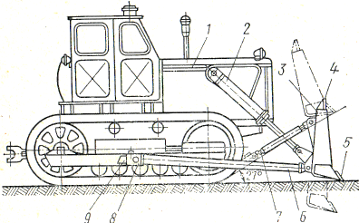
1 - 9 2 - 8 3 – 6

4.Под какой позицией на рисунке обозначен нож?
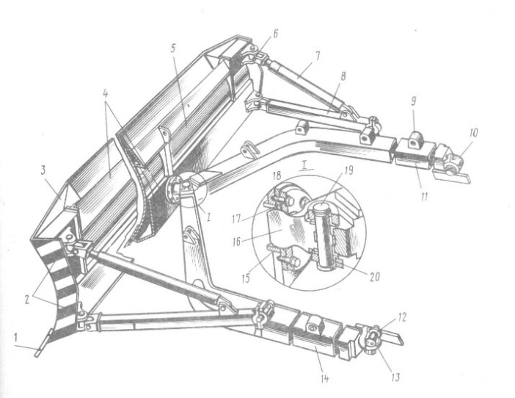

1. 6; 2. 2; 3. 3; 4. 1.

5. 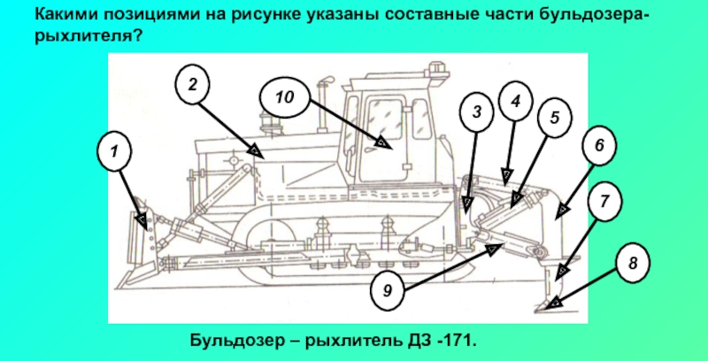

6. Назовите рабочее оборудование бульдозера ДЗ – 37. Расскажите их назначение.
Рис.7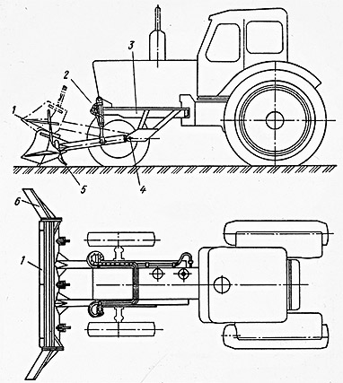
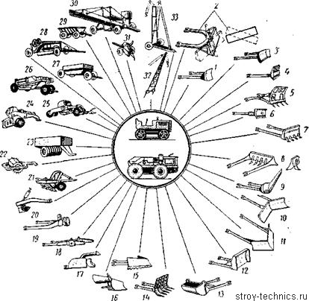
Рисунок 1.
7.На данном рисунке 1 представлено сменное оборудование к колесным и гусеничным тягачам: отвалы бульдозеров для гусеничных и колесных тракторов. Назовите их по позициям, например: 1 – неповоротный и т.д.

